Lernpfadprotokoll „Gleichwertigkeit von Termen“

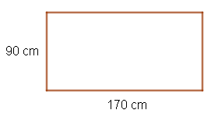
Aufgabe 1 – Flächeninhalt eines rechteckigen Tischs
a) Notiere den Term von Herrn Mayer und das Ergebnis.
_______________________________________________
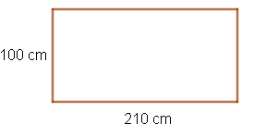
b) Notiere hier deine Berechnungen!
_______________________________________________

Aufgabe 2
Erkläre, welcher Term den Flächeninhalt des dreieckigen Tisches nicht korrekt wiedergegeben hat.
____________________________________________________________________________________________________________________________________________________________________________________________________________________________________________________________________________________________________________

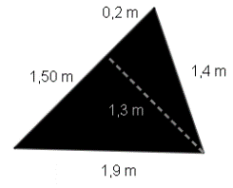
Aufgabe 3
a) Das Dreieck rechts ist die Form einer Tischplatte. Notiere den Term für den Flächeninhalt und den Umfang und berechne!
______________________________________________________________________________________________________________________________________________________

b) Erkläre den Unterschied deines Terms zur Flächenberechnung zu diesem: $$A=\frac{0,2 m∙1,4 m}{2}+\frac{1,5 m∙1,3 m}{2}$$
Fertige eine Skizze an.
_______________________________________________________________________________________________________________________________________________________________________________________________________________________________________________________________________________________________________________________________________________________________________________________

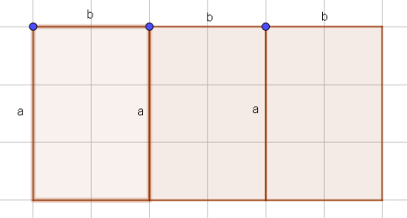
Erkundung
Du siehst rechts einen Geogebra-Ausschnitt, der einen dreigeteilten Tisch darstellt. Erkläre Herrn Mayer, ob er den Flächeninhalt jedes Tischplattenteils berechnen muss.
____________________________________________________________________________________________________________________________________________________________________________________________________________________________________________________________________________________________________________

Teil 2
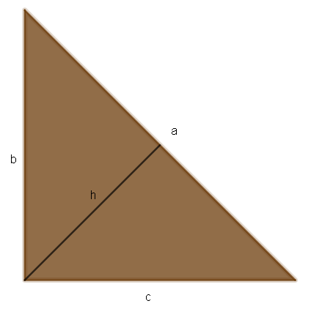
Aufgabe 1
Die Skizze von Henrys Tisch wurde verallgemeinert. Erstelle einen Term zur Flächenberechnung.
___________________________________________________________

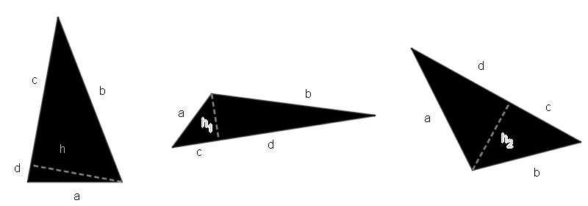
Aufgabe 2

Notiere einen Term für die Flächenberechnung der Dreiecke, der sich vom Term aus Aufgabe 1 unterscheidet. Zeige, dass die Terme die gleichen Ergebnisse liefern.
____________________________________________________________________________________________________________________________________________________________________________________________________________________________________________________________________________________________________________

Aufgabe 3
Beschreibe, wie du die Terme im Lernpfad nach richtig und falsch geordnet hast.
________________________________________________________________________________________________________________________________________________________________________________________________________________________________________________________________________________________________________________________________________________________________________________________________________________________________________________________________________________________________________________________________________________________________________________________________________________________

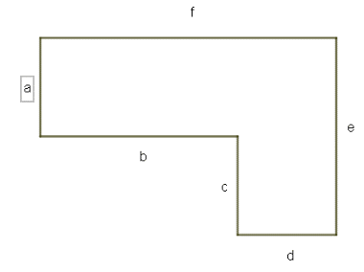
Aufgabe 4
a) Notiere hier deinen überprüften Term.
______________________________________________

b) Schreibe zwei Terme der Internethelfer ab und notiere die Unterschiede zu deinem Term.
____________________________________________________________________________________________________________________________________________________________________________________________________________________________________________________________________________________________________________

Merksatz:
Für die Beschreibung von _______________ kann man ____________ verwenden. Häufig kann man für _________________ sogar __________________ finden.
Zwei (oder mehr) Terme nennt man _____________, wenn sie die __________________ beschreiben.
Zwei (oder mehr) Terme nennt man _____________, wenn sie beim ____________________ möglichen Zahlen den _______________ ergeben.
Du konntest außerdem beobachten, dass Terme die gleichen Strukturen aufweisen wie Gleichungen (außer Gleichheitszeichen), die du aus dem letzten Schuljahr kennst. So ist es möglich reine Zahlterme aufzustellen (bspw. $3+3∙4∙(7-24)$, aber auch Terme mit einer bis zu beliebig vielen Variablen sind möglich (bspw. $x+1$, $x+y-z∙3$).

Teil 3
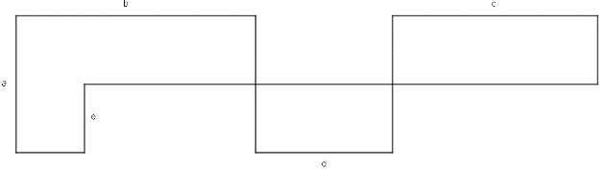
Der Ecktisch – Teil a
Schreibe hier einen deiner Terme auf und erkläre ihn.
____________________________________________________________________________________________________________________________________________________________________________________________________________________________________________________________________________________________________________

Der Ecktisch – Teil b
Notiere auch hier einen Term zur Flächenberechnung und erkläre ihn.
____________________________________________________________________________________________________________________________________________________________________________________________________________________________________________________________________________________________________________

Der Ecktisch – Teil c
Zeichne die Skizze für den Gastronom!

